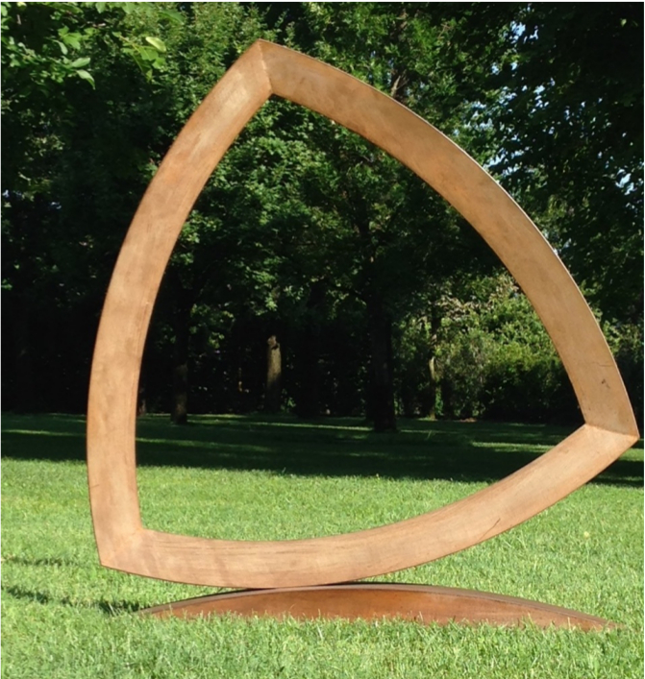
COMUNICATO STAMPA

MAURO STACCIOLI
OVERCOMING BARRIERS

progetto per Italian Council
Quattordicesima edizione, 2025
Ambito 2, Sezione II

proposto dall’Archivio Mauro Staccioli
a cura di Roberto Lacarbonara

in collaborazione con
Fondation CAB Bruxelles - Saint-Paul de Vence

Opening: Sabato 14 marzo 2026, h 18.00

Senza titolo. Triangolo dai lati curvi, 2006
giardino di sculture della Fondation CAB,
Saint-Paul de Vence

Il progetto Overcoming Barriers, a cura dell’Archivio Mauro Staccioli con il supporto dell’Italian Council 2025, si sviluppa in due momenti differenti nelle due sedi della Fondation CAB (Bruxelles, Saint-Paul de Vence).
La presentazione al pubblico il 14 marzo 2026 prevede l’acquisizione e la collocazione permanente dell’opera Senza titolo. Triangolo dai lati curvi, 2006 (acciaio corten, 260x240x35 cm) all’interno del giardino di sculture della Fondation CAB nella sede di Saint-Paul de Vence.

La scelta di posizionare l’opera nella sommità del parco, a ideale convergenza delle fughe prospettiche che giungono dal basso, sollecita la tensione dello sguardo verso l’alto, favorendo il valore della convivenza tra forma e paesaggio, tra volume e spazio, tra la firmitas dell’opera e la sua dinamica apertura verso il mutevole e l’impermanente. Nella concezione imperfetta, asimmetrica e sbilanciata dell’elemento geometrico la scultura sfida l’equilibrio e la staticità, sposta il suo baricentro, contempla impercettibili variazioni illusionistiche della forma, rinunciando a ogni presunta e matematica oggettività. Un’intenzione che privilegia il paradosso alla razionalità, la deformazione alla certezza: “Preferisco il desiderio della sospensione come stato di creatività, il desiderio di governare l’insicurezza dell’ideazione.”

Sin dagli esordi, l’intera produzione di Mauro Staccioli è caratterizzata da “sculture-intervento” orientate alla ricerca di una relazione e reciprocità tra opera e ambiente, ma anche tra scultura e osservatore.
Nei primi lavori (a partire dal 1970) l’artista ricorre a soluzioni plastiche che definiscono situazioni critiche e conflittuali, giungendo a esiti ostili, configurandosi come strumenti di offesa e difesa: barriere, separazioni, anticarri, muri e dissuasori realizzati con ferro e cemento.
A partire dalla metà degli anni Ottanta, l’artista elabora una soluzione scultorea differente, caratterizzata dall’impiego di forme geometriche aperte e percorribili, “attraversanti e attraversabili”. Con le opere in corten di questo periodo, dall’assetto fluido e curvilineo, Staccioli persegue l’obiettivo di generare spazio “all’interno” della scultura: così facendo, mette in discussione il concetto impositivo del monumento e, allo stesso tempo, intende l’intervento come strumento etico e politico in grado di guadagnare nuove prospettive sulla realtà, attivare una consapevolezza sull’ambiente circostante e rinnovare la visione del paesaggio a partire da segni essenziali (Roberto Lacarbonara, 2026).

Presso la Fondation CAB nella sua sede di Bruxelles, seguirà dal 9 giugno al 10 luglio 2027 la mostra retrospettiva Mauro Staccioli. Overcoming Barriers, curata da Roberto Lacarbonara insieme al volume, edito da Hatje Cantz Verlag, Berlino, in italiano/inglese/francese con contributi critici di Marica Antonucci, Bruno Corà, Roberto Lacarbonara, Caterina Martinelli, Duccio Nobili e Giuliano Sergio.

Biografia
Mauro Staccioli nasce nel 1937 a Volterra, dove si diploma nel 1954 all’Istituto d’Arte. Nel 1960 si trasferisce in Sardegna dove insegna, quindi nel 1963 si sposta a Lodi e poi a Milano dove diventa direttore del Liceo Artistico di Brera nel 1974/75 e 1978/79 e del Liceo Artistico Statale di Lovere (BG). Gli inizi della sua attività artistica sono intrecciati all’esperienza didattica e alla militanza politica. Dalla fine degli anni Sessanta si dedica alla scultura, sviluppando l’idea di una stretta relazione con il luogo dove l’opera è collocata. Negli anni Settanta elabora “sculture-intervento” caratterizzate da una geometria essenziale e dall’uso di materiali semplici come il cemento e il ferro. Negli anni Ottanta la sua ricerca perde durezza e aggressività, per sfidare apertamente lo spazio sovvertendo equilibri statici e dimensionali. Comincia così a lavorare sul rapporto tra segno e paesaggio, tematica che caratterizza le sue opere monumentali più note. Staccioli scompare nel 2018 a Milano, lasciando il suo archivio presieduto dalla figlia Giulia e diretto da Andrea Alibrandi.
https://maurostaccioli.org/it/biografia-it/

Italian Council
Il progetto é realizzato grazie al sostegno della Direzione Generale Creatività Contemporanea del Ministero della Cultura nell’ambito del programma Italian Council (14° edizione, 2025), volto alla promozione internazionale dell’arte contemporanea italiana.

Archivio Mauro Staccioli, Volterra
L’Associazione Archivio Mauro Staccioli è stata costituita dall’artista nel 2012 insieme alla figlia Giulia, che ne è il Presidente e Andrea Alibrandi direttore, con l’intento di valorizzare l'opera di artisti contemporanei, ed in particolare, sebbene non esclusivamente, di promuovere, diffondere e tutelare l'opera di Staccioli.
Negli anni ha organizzato e collaborato a numerose iniziative espositive, di ricerca, restauro ed editoriali dedicate a Staccioli e non solo. Lavorando a stretto contatto con enti pubblici e privati di rilievo nazionale e internazionale come Bibliotheca Hertziana, Ministero della Cultura e Regione Toscana.
Nel gennaio 2024, in collaborazione con la Fondazione CR Volterra, apre il Mauro Staccioli Museo Archivio, sede dell’archivio cartaceo dell’artista, dove sono esposte circa cinquanta modellini creati dall'artista come studio delle opere monumentali da lui realizzate in tutto il mondo.

Fondation CAB Bruxelles - Saint-Paul de Vence
Fondata nel 2012 dal collezionista belga Hubert Bonnet, la Fondation CAB di Bruxelles, ospitata in un suggestivo magazzino Art Déco, è uno spazio no-profit dedicato alla promozione dell'arte minimal e concettuale internazionale.
Riflettendo la passione di Bonnet, la Fondation CAB di Bruxelles e Saint-Paul de Vence trae ispirazione dal periodo costruttivista fino ai giorni nostri, cercando di esporre opere di artisti che condividono una pratica e un'estetica specifiche. A Bruxelles il programma prevede due mostre all'anno: una grande mostra con artisti di fama internazionale e una dedicata a giovani artisti.
La Fondation CAB Saint-Paul de Vence, allestita in uno splendido edificio anni '50, si propone di portare avanti la missione della fondazione presentando la sua collezione e ospitando mostre stagionali. Offre inoltre un programma di residenze per artisti.

